# خطة معالجة الفاقد التعليمي

.................................:

اسم المعلمة/م

....................................:

اسم المدرسة

..........................................:

المادة

......... .................................:

الصف

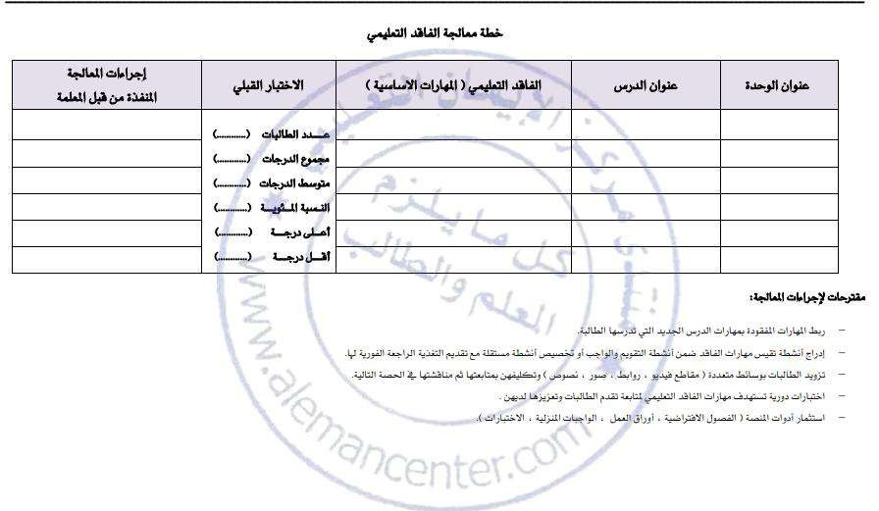

# نتائج التحليل ودراسة االختبار

.................................:

اسم المعلمة/م

....................................:

اسم المدرسة

..........................................:

المادة

......... .................................:

الصف

